出國報告 ( 出國類別:會議 )

第十一屆非正式東亞飛航管制
協調小組會議(EATMCG11)

服務機關:民用航空局 飛航服務總臺
姓名職稱: 林正宗 主任管制員
么煥昇 管制員
郭至庭 管制員
派赴國家：菲律賓 宿霧
出國期間：107 年 7 月 9 至13 日
報告日期：107 年 8 月 20 日

提要表

計畫編號 | FSFT-CAA-107-8-3
計畫名稱 | 參加非正式東亞飛航管制協調小組(EATMCG)會議
報告名稱 | 第十一屆非正式東亞飛航管制協調小組會議(EATMCG11)
出國人員 | 姓名 | 服務單位 | 職稱 | 職等
出國人員 | 林正宗 | 飛航服務總臺 | 主任管制員 | 薦任八職等
出國人員 | 么煥昇 | 飛航服務總臺 | 管制員 | 薦任七職等
出國人員 | 郭至庭 | 飛航服務總臺 | 管制員 | 薦任七職等
出國地區 | 菲律賓 宿霧
參訪機關
出國類別 | □實習（訓練） ■其他（□研討會 ■會議 □考察、觀摩、參訪）
出國期間 | 107年7月9日至13日
報告日期 | 107年8月20日
關鍵詞 | EATMCG,EATMCG11
報告書頁數 | 29
報告內容  摘要 | EATMCG11會議於107年7月10至12日於菲律賓宿霧舉行，本次會議臺北區域管制中心針對由N892航路至馬尼拉飛航情報區及由KAPLI航點出管至香港飛航情報區之航機，提出縮短航機前後隔離之提案，各鄰區皆熱切討論；同時香港針對A461及 G583兩條與菲律賓接壤之航路，提出更改航路導航性能需求型式為RNP10之要求，以縮短前後隔離；另日、韓聯合要求縮短由日本進入本區航機之前後隔離，雖於本次會中無結論，但由於馬尼拉之飛航管理（Air Traffic Management, ATM）系統將更新啟用及南中國海航路結構有調整之可能，爰前述問題未來將有解決之契機。  本區與香港之飛航情報區間資料通訊（ATS Inter-facility Data Communication, AIDC）自動交接管功能（Transfer Of Control, TOC/ Assumption Of Control, AOC）計畫近期將進行測試，該功能若成功實施，將利於雙方縮減交接管航機之前後隔離；另本區與馬尼拉飛航情報區AIDC刻正安排相關測試，俟馬尼拉航管新系統啟用並與本區實施AIDC後，將大量減少口頭交接管之工作壓力，並創造縮減交接管航機前後隔離之機會。

目 次
- 目的 ------------------------------------------------------------------------- 4
- 行程 (本報告有關WP排列順序係依據會議討論議程編排)--6
一、會議說明 ----------------------------------------------------------------- 6
二、WP 7: Seeking solutions to enhance capacity for the traffic flow into Indochina Peninsula and beyond ------------------------ 10
三、WP 6: Reducing Longitudinal Separation on ATS Route N892 --14
四、WP 8: Long Term NOTAM to Reduce Daily Coordination on VVDN Flights -------------------------------------------------- 18
五、WP 5: Proposed Implementation of Full AIDC Procedures between Hong Kong ATCC and Taipei ACC ------------------------- 20
六、WP 2: Extending CDR Z401 operating time ------------------------ 21
七、WP 9: Proposal for Change of Lead Time on Specific Cross-Border ATFM ------------------------------------------------------------ 22
八、Sidebar Meeting --------------------------------------------------------- 23
- 東亞ATFM平臺及香港流管協調----------------------------- 24
- Z401航路在MOLKA航點的FLAS調整------------------- 26
- 與馬尼拉協議書協調 ------------------------------------------- 28
- 心得與建議 ------------------------------------------------------------- 29
- 附錄 ---------------------------------------------------------------------- 33

- 目的

非正式東亞飛航管制協調小組（The East Asia Air Traffic Management Coordination Group, EATMCG）第11次會議由菲律賓主辦，去年於臺北由民航局及總臺配合主辦之第10屆會議中，本會副主席國際飛航管制員協會聯盟（International Federation of Air Traffic Controllers’ Association, IFACA）亞太地區代表John Wagstaff宣布第11屆會議將由菲律賓主辦。因經費問題，菲律賓從未主辦EATMCG會議，本次會議可看出菲律賓之各項準備及安排都相當用心。會議於107年7月10日至12日假宿霧的JPARK ISLAND HOTEL舉辦，備有寬敞會議空間，給與會人員高規格之禮遇，會議由菲律賓民航局局長第1特別助理（Assistant Director General 1, PCAA）暨前馬尼拉區域管制中心主任Michael擔任會議主席，菲律賓民航局局長於會議第2天下午蒞臨參與本會，以表對於本次會議支持及重視。

此次與會國為臺灣、香港、日本、韓國及菲律賓，共提出10份工作報告（Working Paper, WP）及11份資訊報告（Information Paper, IP），本總臺經與民航局於出國前之工作會議討論及同意後，提出3份工作報告分別如下：
    - WP 6: Reducing Longitudinal Separation on N892
    - WP 7: Seeking solutions to enhance capacity for the traffic flow to
Indochina Peninsula and beyond
    - WP 8: Long Term NOTAM to Reduce Daily Coordination on
VVDN Flights
本次提出的項目皆與增加容量及流量管理（以下簡稱流管）協調有關，承接去年我方提出由EATMCG會員國建立東亞飛航流量管理（Air Traffic Flow Management, ATFM）平臺之建議，爰為解決臺北飛航情報區作為東亞區域航行中樞點，面臨區域航行量逐年不斷成長，鄰區不斷提出要求縮短隔離之壓力，利用縮短隔離、增加高度或建立新航路等方式，整合鄰區菲律賓及香港，以達增加區域航行容量之結果。

每年正式會議前，民航局及總臺於內部工作小組會議，皆會事先評估該次會議可能發展及討論之議題，由於馬尼拉新航管系統計畫將於今年啟用，航管通訊之管制員-駕駛員資料鏈結通信（Controller-Pilot Data Link Communications, CPDLC）及廣播式自動回報監視技術（Automatic Dependent Surveillance - Contract, ADS-C）功能就位，另建置新雷達、無線電及廣播式自動回報監視技術（Automatic Dependent Surveillance - Broadcast, ADS-B）天線，爰此次為協調菲律賓及香港改變作業之契機，針對菲律賓提出WP6，對香港提出WP7。

必須強調由於航管區域整合及作業協調日益頻繁與緊密，臺北飛航情報區又處於東亞關鍵位置，近年臺北區域管制中心督導每日用於協調流管及高度限制的時間增加了許多，另席位同仁為了建立符合這些流管條件的隔離，亦增加相當多的工作量，爰希望藉由此次會議能在流管協調及增加容量上爭取到增進作業效率的協議，並讓鄰區充分了解本區作業的困難處，期能在作業上盡量配合。

另除主要會議外，在休息時間及sidebar meeting時，我方代表都充分利用時間與與會國家針對作業的細節、協議書內容進行熱烈的討論及互動，也帶回了一些成果，此行圓滿達成任務。

行程
一、會議說明
這次會議我方代表包含民航局航管組薛組長少怡、張技正涵㚬及臺北區域管制中心李主任嘉玉、林督導正宗、么協調員煥昇、郭管制員至庭及羅管制員世薇等，與其他與會的各國代表合計共有39位，這次會議計有10個工作報告（WP）及11個資訊報告（IP），會議是由IFATCA 亞太代表 John Wagstaff擔任主席，會議加上會中的sidebar meeting，整個議程非常緊湊。

首先必須說明，EATMCG會議已進行到第11次會議，跨越十個年頭，從各種細微的作業問題到作業協議討論、加入韓國的參與、各國作業現況及未來的分享；會員國間的合作、區域的整合及航情分流討論，現在面對的航行量是比十年前約增加一倍的情況，會議上的各國代表不斷地討論如何增加航行容量、建立飛航流量管理（ATFM）機制以取代流管等，在各國的差異下試圖找到區域共同可以接受的合作方案，會議的合作氣氛每年在增加。

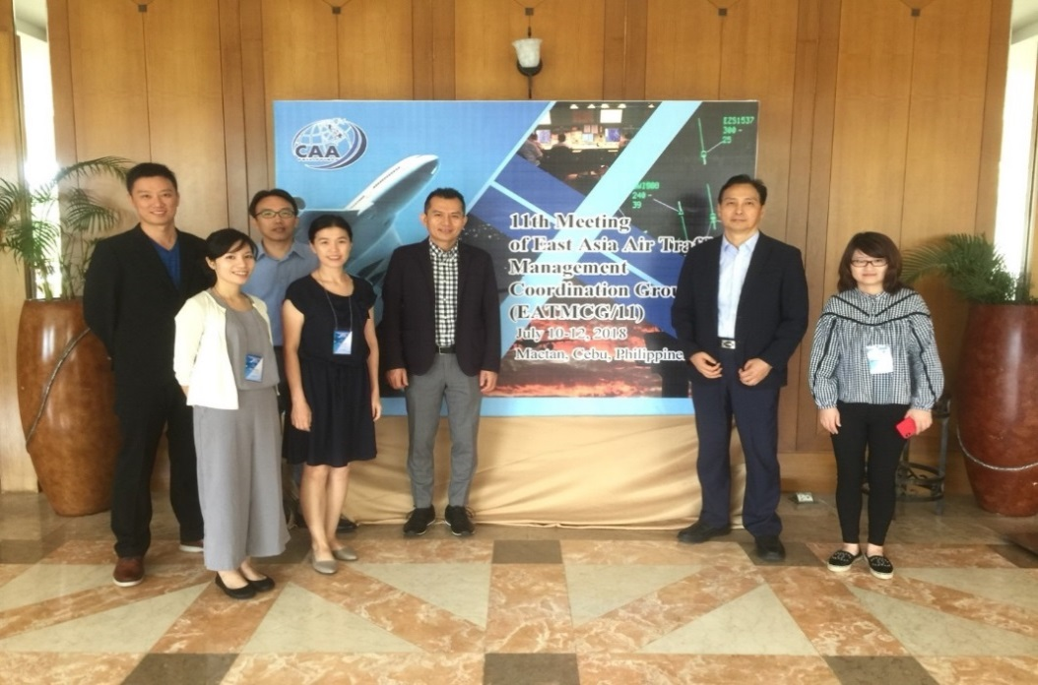
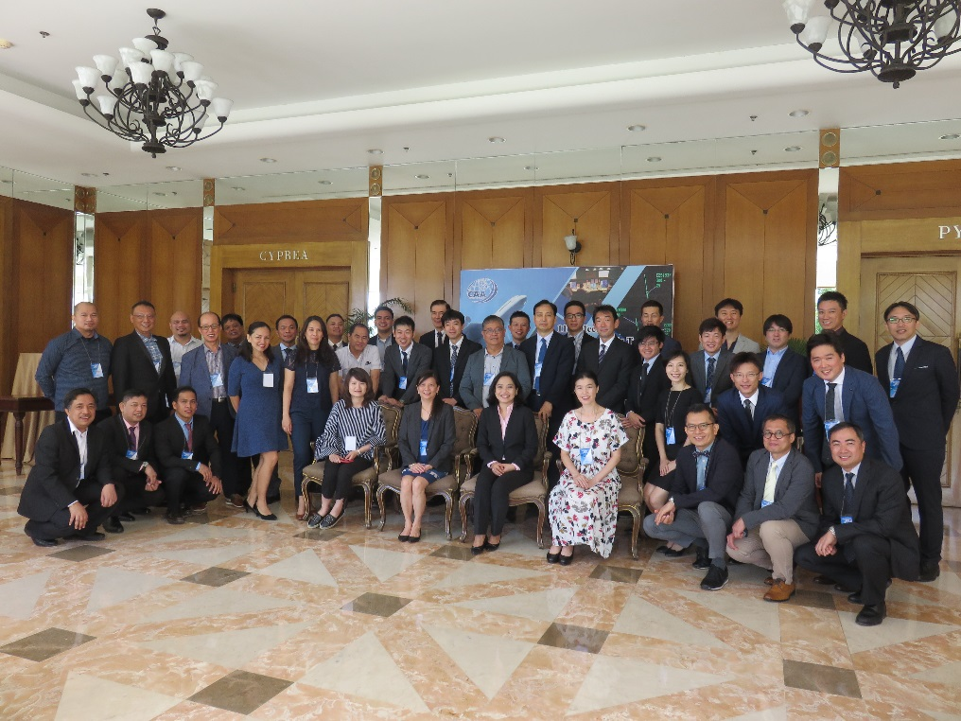

會議主席John Wagstaff是與本會多年的主席，也熟知EATMCG會議運作的模式，會議舉辦前還特別來詢問各國的議題及會議希望達成的目標，他再於會議中引導大家討論，相當有經驗，菲律賓選擇的JPARK ISLAND HOTEL提供了寬敞的空間，讓各國代表能於會議休息時段、用餐時間及會後sidebar meeting時，輕鬆的面對面討論，會議進行得非常有效率，不過各種議題實在太多了，為期三天的會議仍有些事項來不及討論或達成共識，以下是會議的議程（WP1）及所有工作報告（WP2-WP10）與資訊報告（IP1-IP11）之列表：

THE ELEVENTH MEETING OF THE EAST ASIA AIR TRAFFIC MANAGEMENT COORDINATION GROUP (EATMCG/11)

(Mactan, Cebu, Philippines, 10-12 July 2018)

Provisional Agenda

Tuesday, 10 July

Agenda Item 1

0830-0900 Registration
0900-0930 Welcome Address
Opening Remarks
0930-1030 Session 1 Adoption of Agenda
Review of EATMCG/10 and Recent ICAO Meetings
1030-1100 Morning Break and Group Photo
1100-1230 Session 2

Regional Presentations 1
1230-1330 Lunch
1330-1500 Session 3

Regional Presentations 2
1500-1530 Afternoon Break
1530-1630 Session 4

Regional Presentations 3
1630-1700 Side Bar Meetings
1830-2100 Dinner (Sponsored by CAAP)

Wednesday, 11 July

0900-1030 Session 5 ATM Developments in the Region
CNS Developments in the Region
1030-1100 Morning Break
1100-1230 Session 6
ATFM Developments in the Region
1230-1330 Lunch
1330-1500 Session 7
Side Bar Meetings
1500-1530 Afternoon Break
1530-1600 Session 8 Any Other Business

Thursday, 12 July

0900-1030 Review Draft Meeting Report
1030-1100 Morning Break
1100-1130 Review Task List
EATMCG / 12 Arrangements
1130-1200 Closing Remarks
1200-1300 Lunch

WORKING PAPERS
No. | Agenda | Title | Presenter
WP 1 | 1 | Provisional Agenda | -
WP 2 | 2 | Extending CDR Z401 Operating Time | Incheon ACC
WP 3 | 2 | Trial of Reduced Radar Separation | JCAB and  Incheon ACC
WP 4 | 2 | Implementation of PBN Specification on ATS  Routes A461 and G583 | CAD, Hong Kong
WP 5 | 2 | Proposed Implementation of Full AIDC  Procedures between Hong Kong ATCC and  Taipei ACC | CAD, Hong Kong
WP 6 | 2 | Reducing Longitudinal Separation on ATS Route  N892 | Taipei
WP 7 | 2 | Seeking solutions to enhance capacity for the  traffic flow into Indochina Peninsula and beyond | Taipei
WP 8 | 2 | Long Term NOTAM to Reduce Daily  Coordination on VVDN Flights | Taipei
WP 9 | 5 | Proposal for Change of Lead Time on Specific  Cross-Border ATFM | ATMC
WP10 | 5 | Revised ToR | IFATCA
INFORMATION PAPERS
IP 1 | - | List of Papers | -
IP 2 | 1 | Review of EATMCG/10 Meeting | IFATCA
IP 3 | 1 | Review of Recent ICAO Meetings | IFATCA
IP 4 | 2 | Alternative Operational Procedures During  Kumejima ORSR Outages | JCAB
IP 5 | 4 | AIDC Operational Tests in Manila FIR | Philippines
IP 6 | 3 | Update on Philippine CNS/ATM | Philippines
IP 7 | 4 | The Analysis of PBCS Implementation | JCAB
IP 8 | 5 | Multi Nodal ATFM Update | IFATCA
IP 9 | 5 | Latest ATFM Development in Hong Kong, China | HKATCA
IP10 | 5 | The Outcome of Common Report Forms from  2015 to 2017 | JCAB
IP 11 | 5 | The Establishment and Operation of Air Traffic  Command Centre | Republic of Korea

承上，先就此次我方提出的3份工作報告（WP）進行說明，再延續至其他各國提出與我方有關的議題。

二、WP 7: Seeking solutions to enhance capacity for the traffic flow into Indochina Peninsula and beyond

本議題是有關與香港相連的KAPLI航點出境大幅成長，造成本區管制作業慢慢出現困難的情況，爰提出之解決建議。以成長的數字為參考，與105年同期相比，107年比二年前成長了45%，而且本區作業上又有下列幾個不良的條件：
- 由上游鄰區日本進管至本區的進管點有5個，加上本區會用到KAPLI航點出管的起飛機場有3個，但自本區至香港的出管點只有KAPLI一個航點，管制作業勢必非常困難。
- 於垂直高度隔離縮減適航（Reduced Vertical Separation Minimum, RVSM）空層南向可使用之高度為飛航空層（下稱FL）300、320、340、360、380及400共6個雙千高度，但與香港協議書簽訂南向自KAPLI航點出管可使用的高度只有FL300、340、380、400等4個。
- 與各鄰區間交接管航機之同高度前後隔離分別由20至70浬不等，自KAPLI航點出管的隔離雖是30浬，但若遇後機追前機時，前後隔離即變為10分鐘至15分鐘，換成浬數大約就是80至120浬，這是很困難的條件。
- 上述該航點出管高成長的航行量有63%集中在中午及晚上的兩個時段，也就是因為航行量過於集中而造成本區作業困難。

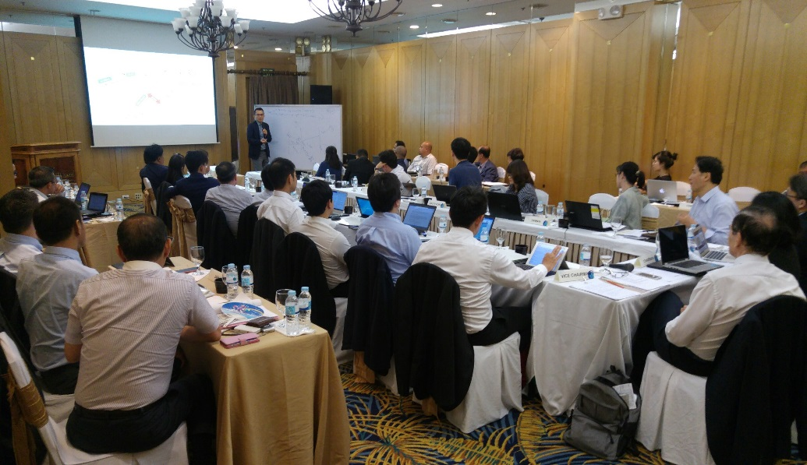

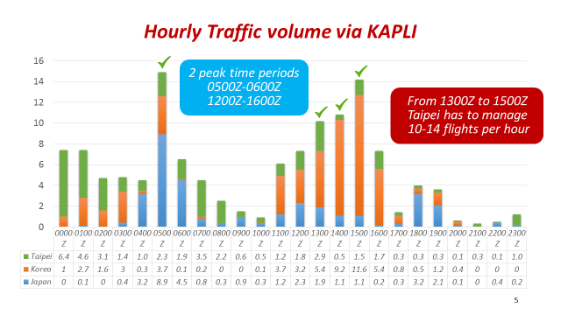
上述航行量的快速成長來自於近年廉價航空大量的投入市場，來自不同國家的公司競逐這個持續發展的亞太市場，從臺灣的虎航（Tiger air Taiwan）、日本的香草航空（Vanilla air）、樂桃航空（Air Peach）、越南的越捷航空（Viet jet air）、新加坡的捷星航空（Jet star）、酷航（Scooter）、韓國的濟洲航空（Je ju Air）、 釜山航空（Air Busan）、真航空（Jin Air）、香港快運航空（HK Express）及馬來西亞的亞洲航空（Air Asia）等，在本區的運量以2017的數字與2015比較增長了76%，加上近年韓國開發越南峴港(VVDN)航線，導致三亞飛航情報區每天晚上都實施流管，除造成本區協調及管制上的困擾外，也增加了KAPLI航點的出管量。

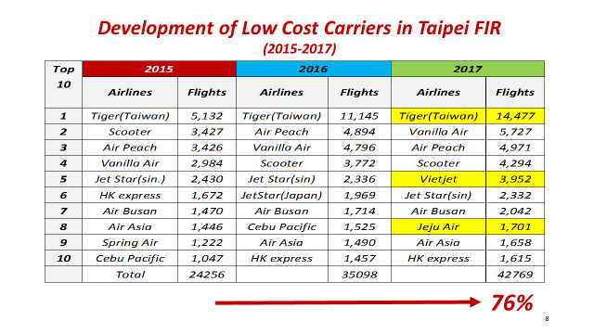

因此，本區提出此工作報告，列舉增加整體容量的方案如下：

1. 要求香港縮短目前的隔離，由30浬縮短為20浬。
2. 要求香港縮短目前後機追前機10-15分隔離為40浬。
3. 針對KAPLI航點後，往IKELA航點與SIKOU航點分流的航機，增加可使用高度，以增該航點之容量。
4. 建議在馬尼拉境內增建一條新的航路，連結到胡志明飛航情報區往曼谷，以減少由KAPLI航點出管之航情量。

以實際面而言，第4項的建議要成功是很困難的，因為牽動到南中國海的航路架構，又需飛越馬尼拉飛航情報區的非雷達管制區，可以預期馬尼拉的拒絕是百分之百，但面對日、韓每年不斷地提出縮短隔離的請求，這個提案是最佳方案，雖然不見得成功，唯可以在會議上留下紀錄，讓這個區域各國可以思考討論南中國海的航路架構調整，畢竟此架構已經使用超過十年，一些航路路段在某些時段已慢慢出現容量不足的情形。
香港表示感同身受，他們在IKELA航點的壓力也跟我們是類似的，事實上三亞及香港也在進行縮短隔離的討論，香港表示只要IKELA航點（P901航路）整條航路前後隔離條件一致，與臺北在KAPLI航點的隔離就有機會可討論；對於後機追前機的隔離他們還找不到相關規定可以訂出標準，但認同在實施雷達隔離的航點使用非雷達隔離之標準是不合理的，香港會再進行研究。爰前述二個縮短隔離的條件是有機會的，但要看三亞、胡志明一線往下是否協議修改隔離，至少這部分業已開始討論，亦是區域間的共識，問題的改善是時間的早晚而已。

至於針對於KAPLI航點之後分開一路往SIKOU航點之航機可使用FL320或FL360的請求，初步未被香港代表－航路高級安全及質素事務主任歐陽孔亮接受，但私下與香港管制員討論時，有得到該作業方式為可行之意見，這項回應其實與本區每天在席位上作業的實況是相符的。不過還是可以針對第3項，在KAPLI航點後分流採取固定隔離的提案進行協商，囿於會議時間有限，相關議題留待雙方討論協議書時再進一步協調，規劃討論之期程為明年初。

三、WP 6: Reducing Longitudinal Separation on ATS Route N892

今年我方提2個縮短隔離的工作報告，原因如下:

- 確實向鄰區反映KAPLI航點及KABAM航點2個出管點航情壅塞及臺北飛航情報區作業處理的困難。
- 利用這兩篇報告去回應日本及韓國要求本區縮短隔離的要求，這個要求每年都在EATMCG會議被提出，今年更破天荒日、韓一致聯手提出WP 3：Trial of Reduced Radar Separation，爰我方於策略上先發制人，把壓力轉手給香港跟馬尼拉。

由KABAM航點（N892航路）往南進入菲律賓的空域是非雷達管制區，採取10至15分鐘（約80至120浬）非雷達隔離標準，上游的日、韓提供兩航機60至70浬的前後隔離，於作業面本區仍得以運行，主要是由該點出管得使用的高度較多（FL310、320、350、360、390及400），航行量還沒有KAPLI航點那麼多，但今年有看到一些成長，跟去年相比每日的航行量由45架次增加到約56架次，雖然增加架次不多但是集中於兩個時段，這才是造成困難的地方，所以當馬尼拉在KABAM航點實施大規模天氣偏航（LSWD）流管時，本區就必須對日、韓及本區的近場臺實施流管。

另就技術法規面來看，依據ICAO DOC.4444 Para. 5.4.2.9 “Performance-Based Longitudinal Separation Minima”規定使用裝備CPDLC及ADS-C可於所需導航能力為4浬（Required Navigation Performance, RNP4）航路使用30浬隔離，RNP10航路可使用50浬隔離，N892航路（KABAM航點）是RNP10航路，只要馬尼拉飛航情報區的飛航管理系統（THALES ATMS）上線，系統本身即具備此二項功能或處理能力，縮短隔離到50浬是機會很大的，只是時間問題。

事實上菲律賓的通訊、導航、監視與飛航管理（Communication Navigation Surveillance/ Air Traffic Management, CNS/ATM）建置計畫已經有部分系統上線了，飛航訊息處理系統（ATS Messages Handling System, AMHS）及飛航資訊系統（Aeronautical Information Service, AIS）已分別於今年二月及七月上線，根據馬尼拉此次在會議中提出的IP6，ATM系統雖是最後一塊，但是管制員的訓練已於今年二月開始實施，三月進行了4周的監控操作（shadow operation）及1.5周的仿真操作（ghost operation），雖然還有一些無線電、雷達及軟硬體問題，菲律賓仍計劃於今年第三季上線。

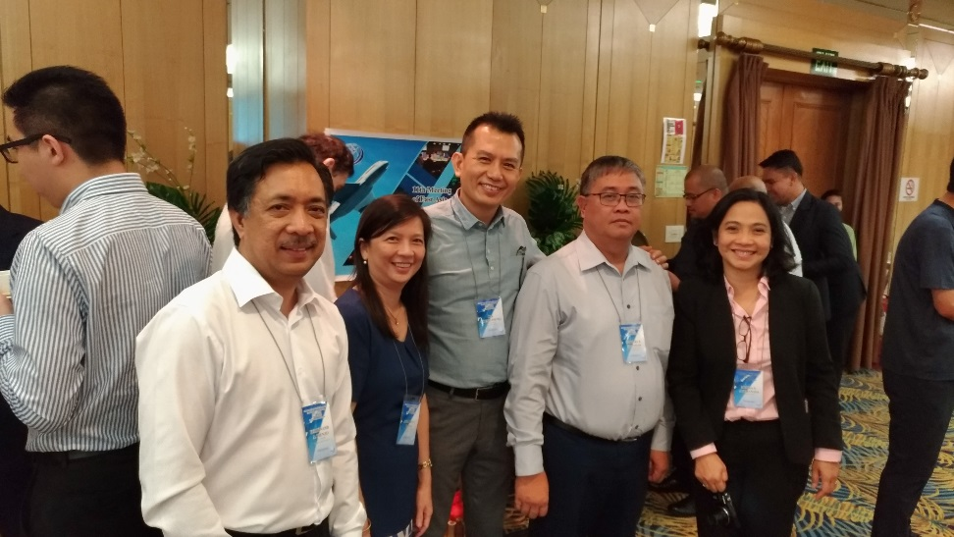

該系統可以具備AIDC、ADS-C/CPDLC、基於性能之通信與監視（Performance-Based Communication and Surveillance, PBCS）及其他ATM 功能去支援區域性合作航管（Regional Seamless ATM）作業。

同時此次會議香港也提出了WP 4：Implementation of PBN Specification on ATS routes A461 and A583，香港希望將這兩條與馬尼拉最主要的航路規格提升為RNP10，並實施50浬的前後隔離，同時列舉印尼在SEACG/25報告，印尼望加鍚區域管制中心（Ujung Pandang ACC）與澳洲布里斯本區域管制中心（Brisbane ACC） 間，已於106年9月4日開始實施50浬的前後隔離，期待馬尼拉盡速同意實施此提案，以應付近五年50%的航行量增長。

會中菲律賓民航局Michael回應，新的CNS/ATM會增加許多設備，首先雷達會增加至十座，無線電及ADS-B天線也陸續設置，所以他們的初步目標也是將隔離減少至50浬，這些機會應該在明年陸續實現，就本總臺臺北區域管制中心而言，與馬尼拉區管中心之間可能的進展可以未來一、兩年看到，謹列如下 ：

- 雙方實施AIDC作業
目前本區與各鄰區（福岡、那霸、上海、廣州及香港）間皆實施AIDC作業，唯獨與馬尼拉是用口頭交接管，相當耗時並分散管制注意力，且連絡方式為一條平面通信線路，馬尼拉的線路相當容易斷線，最重要的是馬尼拉的管制員回應電話非常慢，甚至不接電話，真的很辛苦。

再者，若雙方要縮短隔離至50浬，只有一條線路而不透過AIDC的自動交接管（TOC/AOC），則實在很難實施，所以實施50浬前後隔離的步驟應為：
先實施AIDC作業，再進行50浬的前後隔離縮減。

這部分應該會在今年或明年實現，本區就完成了與所有鄰區AIDC作業的協商，真的樂見到這個日子的到來。

- 先於POTIB航點（M646航路）實施50浬前後隔離，而非N892航路先實施縮短隔離，其原因如下，馬尼拉飛航情報區空域的西側大約是東經118以西，即使是他們的新雷達或是ADS-B天線建置完成後也無法涵蓋此區，只能靠ADS-C作業，這是其一；其二，N892航路往下到三亞及胡志明，如果這兩區不同意實施50浬縮減隔離，即使馬尼拉願意也不可能實施，所以我們可以選在馬尼拉的雷達區內的M646航路開始，而且走這條航路的航機大部分是起、落於菲律賓境內，馬尼拉也透漏這個想法，N892航路則可能還需要一點時間。

以上機會就待馬尼拉飛航管理（ATM）系統上線，自然會一步一步會實現，所以108年在馬尼拉這部分會有令人期待的成果。

四、WP 8: Long Term NOTAM to Reduce Daily Coordination on VVDN Flights

承上，WP 7裡有提到由KAPLI航點出管往越南岘港VVDN的航班近兩年大幅增加，以數字來看，跟去年相比急速地增加了85%，也因為如此，自106年7月開始臺北區域管制中心便開始收到香港的流管要求，到了今年2月這種流管成為每日例行性的工作，對日本流量管理中心（下稱ATMC）轉頒流管協調及發布飛航公告(NOTAM)成為每天班務督導業務項目之一。主要流管原因來自三亞給香港的限制，每天都要一路由三亞協調下去到韓國，不只耗時費力，還有下列問題：
- 如果香港當日協調較晚，則日本ATMC收到後轉頒給韓國大邱（Daegu）流管中心（下稱韓國流管中心）的前置時間就可能不夠，隨後又來與本區協調。
- 另韓國的某些機場有宵禁問題，航機受到流管限制導致無法在宵禁前離場，若發生此種情形也會來協調。

今年本區便提出要發布長期公告（NOTAM），以節省每日的協調及發布流管公告的工作，此提案對本區、日本及韓國皆有利，另航空公司亦可知此流管為每天實施，不需每天等待流管公告出來，於作業上也好預劃。

日本ATMC基本上了解本區的訴求，但關心如果流管限制臨時有變動怕通知更改的前置時間不夠，爰希望本區與日本ATMC間建立共識，後續協商將以下列方式作業：
- 由本區發布長期VVDN流管公告。
- 若當日三亞飛航情報區發布之VVDN流管公告內容與現行每日施作限制不同，則本中心應於每日0900UTC前協調日本ATMC。
- 若當日三亞發布流管內容與現行每日施作限制無異，則本中心不須通知日本ATMC。

臺北區域管制中心於107年8月8日正式發布第一個VVDN長期流量管制公告，也算是我們在EATMCG 11第一個成果的實現。

五、WP 5: Proposed Implementation of Full AIDC Procedures between Hong Kong ATCC and Taipei ACC

自100年5月臺北區管中心與香港管制中心開始使用AIDC的預計時間及接收（Estimated/ Accept, EST/ACP）報文取代口頭交管，大量減輕了雙方的工作負擔後，雙方便一直沒有進一步的討論使用TOC/AOC報文來進行航機自動交接管，香港的新航管系統經過兩年的運作也漸漸穩定了，他們的AIDC功能也從人工輸入，改為自動化系統，爰此次提議與臺北進行第二階段的AIDC作業，開始要使用TOC/AOC報文進行自動交接管功能。

事實上雙方技術人員已經成功做過平臺的連線測試，會後香港也來信希望於9月進行較長時間的測試，是不是實際作業測試就要再進一步討論，不過AIDC TOC/AOC報文除了減輕管制員作業壓力外，在香港來看則是實施縮短隔離由30浬到20浬的必要過程；他們建議在實施AIDC TOC/AOC報文後，雙方分兩階段縮減前後隔離至20浬：
- 第一階段先縮短A1、G581及M750航路的隔離。
- 第二階段再考慮縮短G86航路的隔離。

承前述，要縮短G86航路之隔離要等到IKELA航點以南沿線三亞及胡志明飛航情報區都同意後才可能實施，這也是為什麼G86航路要擺在第二階段，無論如何在今年或明年初與香港實施AIDC TOC/AOC自動交接管功能就會實現，縮短隔離為20浬也跟著會在明年有機會實現。

六、WP 2: Extending CDR Z401 operating time

此為韓國針對部分航機操作時間早於Z401開放時段，因此提出請日本提早60分鐘得使用Z401航路，現行日、韓間協議時段為1930-2200 UTC，若提早就變為1830-2200 UTC，相對於本區與日本之交接管MOLKA航點的時段原為1840-2110 UTC，提早後將變為1740-2110 UTC，但經深入觀察，應該提早100分鐘才可能涵蓋第一班從POTIB航點進管本區的航班，因此我們除了附議外，更提議提早100分鐘。

此提案本區也曾經提過，日本是不贊成的，之前口頭上說是會增加夜間工作人力，這次日本一開始也是反對，理由是Z401是為了解決B576航路或者說是現在LIPLO航點的壅塞，若提早100或60分鐘這個時段內B576航路或LIPLO航點並不夠忙碌，所以他們認為不需要加開，不過我方認為既然航路開了，能達到最大的服務價值是最好，再來對於航空公司而言，在安排飛行路線上常會卡在時段的開始時間上，安排路線時常遇到不知道要簽走哪條航路的窘境，如果Z401開始時間可以涵蓋第一班航機，這個問題就迎刃而解了，之後日本民航局（Japan Civil Aviation Bureau, JCAB）航管部主任Takebe先生表示會回去再評估。

七、WP 9: Proposal for Change of Lead Time on Specific Cross-Border ATFM

此為日本ATMC提出的提案，將臺北、韓國流管中心與ATMC流管的協調前置時間由現行的60分鐘提早為80分鐘，ATMC認為由於航路結構的因素，也就是LIPLO航點及ATOTI航點這段大約15分鐘的路徑會造成協調的時間落差，提早到80分鐘就能彌補這段時間差異。

ATMC的資深航管官IMADA先生長年來一直試著對本區推廣他們ATMC的作業觀念，特別是盡早協調、發布NOTAM之類的作為，其實鄰區間作業依據亦有處理時間是利於相互配合的方式，臺北區域管制中心的督導也因此學習到一些好的作業模式，跟以往相比，臺北區管中心的督導現在可完全的發揮專業判斷，對於航情做出正確的評估，執行各式各樣適當的流管措施或高度限制，真的進步許多，但是當流管是由香港、馬尼拉，甚至是三亞或胡志明發起的，常常都是要馬上生效，或前置時間很短，作為區域樞紐的臺北飛航情報區就會完全沒有前置時間可以反應，也就是連協議書裡約定的下限60分鐘都做不到，更何況要提高至80分鐘，因此在會議中我們把前述問題及實際狀況向日本說明，以實際作業60分鐘只是個參考值，絕大多數的情況為即使是桃園機場(RCTP)的到場流管，如果臺北在60分鐘前跟ATMC協調，ATMC也會以部分航機已在空中為由，要求臺北延後開始的時間，也就是說對日本而言，最容易接受的實際前置時間應該是在2-3個鐘頭前，所以80分鐘亦是行不通的，另外本區沒講明的是日本代表一直說要依據協議書做事，實際上有執行的困難處，最終還是要回歸到你來我往的口頭協調，雖然是耗時費力，但是沒有區域流量管理（ATFM）的平臺機制前，這個協調作業是少不了，日本JCAB了解實際情況後，遂指示ATMC收回提案。

八、 Sidebar Meeting

一般人可能會認為EATMCG的主會議是會議的重點，事實上每天會後的Sidebar Meeting及休息時間彼此的討論才是真正會產生結果的時候，會議上如果是大議題你來我往，立場鮮明，背後提出主張的原因也不好說，但是在Sidebar Meeting大家就會像是同一個team，提出說明細節、考慮的因素、詢問並追求各種可能性，所以常有意外的好結果出現，甚至很快地進入時程及工項的討論，這些年由本區主導的Sidebar Meeting常能讓大家有共同滿意的結果，例如Z401航路的建立、B576平行航路的建立等等，主席John後來也常常要求各方直接在Sidebar Meeting討論，以節省會議時間，這次會議也是如此，會議外討論的議題很多，以下針對幾個比較重要的題目做報告。

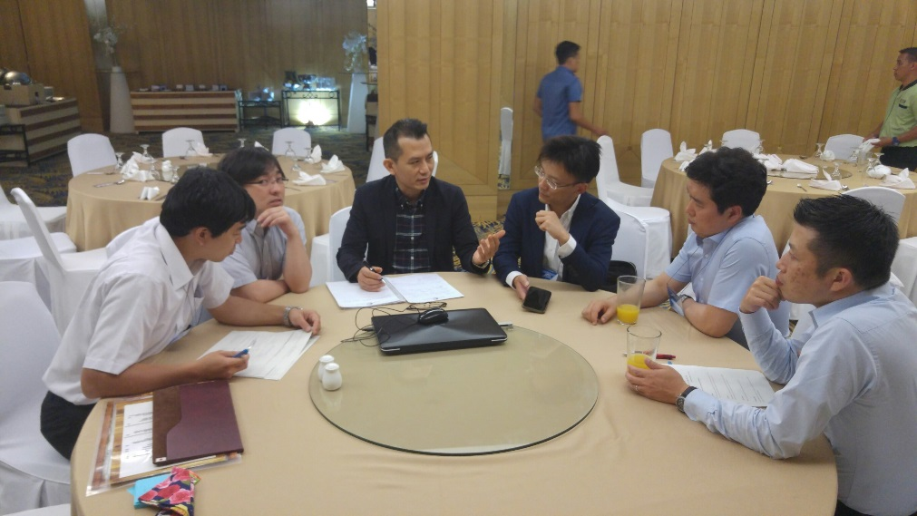

- 東亞ATFM平臺及香港流管協調
這個議題是本區於去年EATMCG10會議的提案，由於東南亞已有新加坡、泰國及香港主導的多節點飛航流量管理（Multi-Nodal ATFM）開始運作，北亞的北亞流量管理協調小組（Northeast-Asia Regional ATFM Harmonization Group, NARAHG）也有初步成果，兩區之間的東亞卻還沒有任何討論，但是此區域每天都有流管措施在進行，尤其是來自香港的流管次數太過頻繁，造成臺北區管中心督導與日本ATMC的協調上相當耗時，簡單的說就是香港一通電話，臺北區管中心就會忙上一翻，與ATMC來來回回，討價還價，接著又是來電做個別航機的協調，一天下來總要花個至少幾個鐘頭在幫下游香港做事，席位也要努力把5個進管點的航機安排出一個固定的隔離，在ELATO一個單一的出管點給香港。

因此，這次會議我們再次把香港、日本JCAB、ATMC及韓國流管中心拉在一起，先針對這個日、韓往香港的流管問題跟香港與ATMC討論，主要的內容如下:
- 日、韓往香港的流管佔用臺北區管中心太多協調能量，希望香港能直接給予ATMC流管指示，或是直接寄送「計算起飛時間」（Calculated Take Off Time, CTOT）給日、韓。
- 與ATMC的協調太多往返，本區不若日本及韓國有流管中心或香港有流量管理席，沒有專責的ATFM流管人員，這麼大的協調量對臺北區管中心的督導負擔太大，對席位的管制人員帶出香港所需之流管隔離的壓力也大。

上述提到過大的協調量已經造成本區的督導抱怨，跟香港與ATMC協調時在今年偶有出現爭執情況，我方與ATMC的往返書信也有些是針對這個問題在討論，本區督導表達，臺北區管中心幫香港作流管時，香港的協調也不易妥協，所以透過這個機會跟香港與日本說明，希望東亞的ATFM能早日進行。

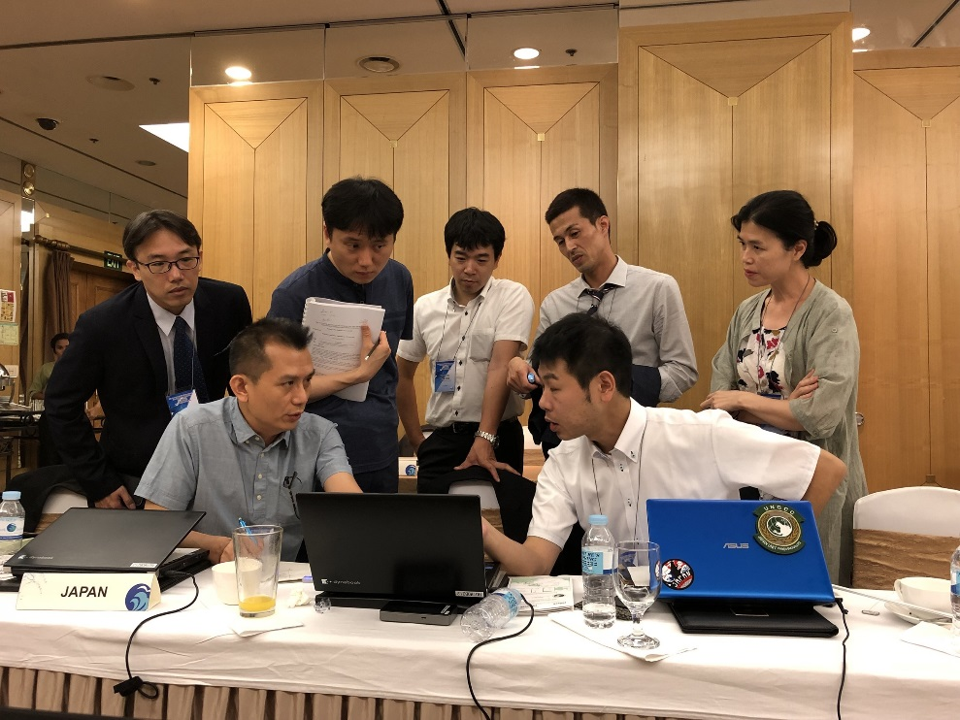

香港對於直接給日本CTOT是有很高的意願，但是日本JCAB表示目前他們的ATFM系統只能做國內的ATFM，如果要處理香港的CTOT要等2-3年，等系統修改完成才行。
於是，本區還是只能以流管協調為解決問題的基調，我們在會後持續地聯繫與協調大致定出兩個方式讓香港去考慮:

- 日本離場的航機只能走BULAN航點 (A1航路)及IGURU航點(G581航路)進管，並分開計算；韓國離場的航機只能走SALMI航點也是分開計。
- 香港以SALMI航點、BULAN航點及IGURU航點為參考點，直接發流管公告（NOTAM）給日本ATMC，臺北只是轉知NOTAM的號碼給ATMC。

上述(1)的做法雖然無法將協調免除，但是由於BULAN航點及IGURU航點分開計，席位流管壓力就解除許多，協調上的壓力也會減輕一些，但是如果是採用(2)的方法，除非是某些特別的狀況，大致上協調的壓力大致是免除了，由於限制在臺、日邊境，不是在ELATO航點，席位完全不受流管的影響，對本區是最有利的，但是這樣做除了要解決本區在協調及管制上的問題，還是要顧及香港流管的執行及ATMC配合是否容易，在東亞ATFM還沒到位前，找到平衡三方利益的做法。這陣子本區持續跟香港溝通，督導們與香港流管席的做法開始有些改變，前述兩種做法都有實施過，但到底是哪種做法會是最終版本，還待進一步與香港及日本討論，這段期間當作協調過渡期。

- Z401航路在MOLKA航點的可使用高度（Flight Level Allocation Scheme, FLAS）調整
承上，除有關Z401在夜間作業的時間提早100分鐘之提案，另外這兩年臺北區管中心一直在向福岡區管中心爭取Z401航路在MOLKA航點使用的FLAS，目前可以使用的Z401航路高度只有FL270、330、350、370及410，其中與同樣位置上的M750航路高度差在FL290、310及390，此次利用sidebar meeting與日本JCAB及福岡區管中心溝通，強調日本全區沒有FLAS限制，唯獨於MOLKA航點的Z401有限制，加上實際作業上於臺北區管中心向福岡區管中心申請上述例外高度時，福岡區管中心一律同意本區向日本提出之請求，後來在福岡區管中心管制員Hashimoto先生的支持下，JCAB才同意本區的請求，其實當時的談判氣氛是很有趣的，這個部分很難描述，但是這件事在 Hashimoto先生還在位置上完成是慶幸的，因為他明年應該就會離開目前職位，回到管制席位工作，也就是說我們又要花時間及精神培養新朋友了。


- 與馬尼拉協議書協調
依據協議書規定，於馬尼拉實施大規模天氣流量管制模式（LSWD scheme）時，KABAM航點出管的高度就由原來6個高度(FL310、320、350、360、390及400)縮減為FL320、360及400等3個高度，所以臺北會對上游的日本及韓國實施流管措施以紓解進口的航行量，但是近來開始會遇到高度不夠用的時候，於是想到要使用RVSM空層外FL280或以下的高度，但是卻遭到馬尼拉的拒絕，馬尼拉引用協議書在LSWD時KABAM航點只能用前述3個高度，於是透過這次會議去了解是否能爭取到更多高度。馬尼拉區管中心的主任Melba答覆FL280不能使用是由於這個高度是給馬尼拉往香港的航機使用，至於FL260及FL240常是軍方的使用空域，FL220應該可以使用但並須再評估，但是FL220、240及260實在是太低了，航機從桃園起飛還沒跟馬尼拉交管可能就已經爬過這些高度了，看來未來還是要朝縮短前後隔離的方向進行，明年應該是個時機來討論協議書的內容。

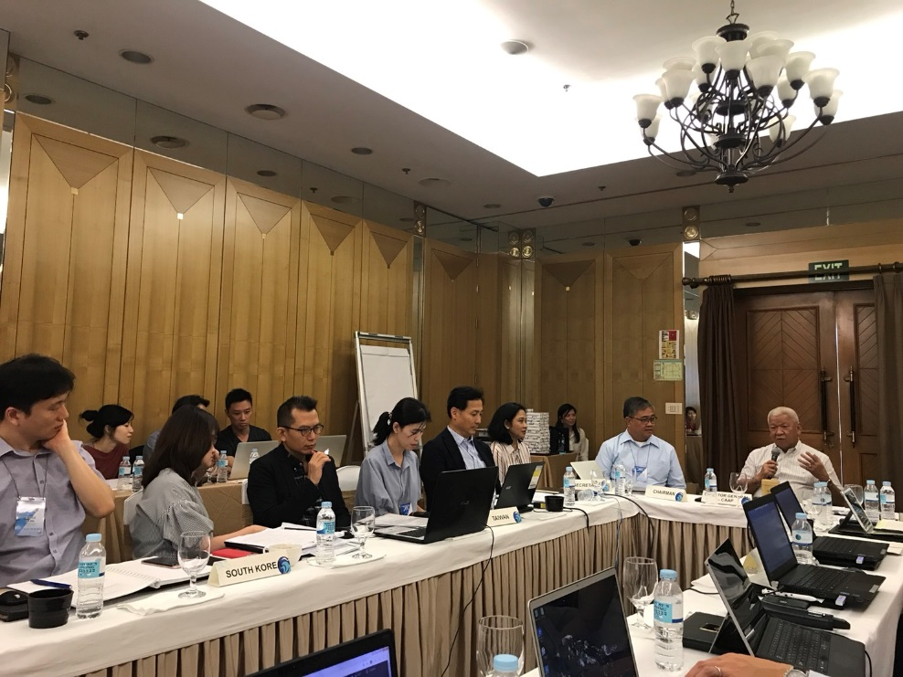

叁、心得與建議
一、透過東亞ATFM平臺推展臺北飛航情報區ATFM
飛航服務總臺目前建置了一個流管小組，發展出一些工具協助航管的 流管工作，例如，航班流量顯示工具、待命區天氣監控軟體、到場管理系統（Mean to Aid Expedition of Sequenced Traffic with Research of Optimization, MAESTRO）軟體工具，讓本區的ATFM在發展上邁出了一大步，下一步大概就是要往結合區域作業的ATFM，例如東南亞的Multi-Nodal ATFM，這些國家跟我們一樣空域小，ATFM的縱深都是在境外，所以一定要鄰近國家的互相配合才可能做成功，所以於去年EATMCG10會議，本區提議建立東亞ATFM就是這緣故。

今年我們花了許多的時間跟香港、日本及韓國討論本區流管的困難，香港也主動要求直接試作CTOT，表示他們已經發展了軟體，似乎是到了完成的一個階段了，這是個好機會，因此建議考慮：
若未來可發展由各stakeholder（利益關係人），即與ATFM相關之區管中心、近場臺、塔臺、航空公司、航空站及機場公司等，配合香港與日韓試做ATFM，後續可借助鄰區經驗發展送出本區之CTOT，配合區域間流量管理之實施就指日可待。

二、ATFM流管小組出國訪問或促成互訪以吸收經驗
承上，本區流管小組業已成立一段時日，長遠目標為本區未來ATFM做準備，初步由與鄰區建立對口關係開始，目前本中心與香港流量管理已建立連繫，對方亦相當支持雙方的整合，建議與香港進行互訪，促成合作並吸取流量管理經驗及知識，另香港為Multi-Nodal ATFM主要成員，可透過香港至新加坡進行參訪學習。

至於日本ATMC的作業很成熟且全面，架構完整，本次與會的2名人員於去年參訪日本ATMC時，曾經操作過他們的 ATFM模擬機，對於其功能印象深刻，聯絡窗口有多年的合作關係，也很樂意分享經驗，除了建立管道外，可以真正看到ATFM更大的面貌；韓國在大邱的流管中心剛成立，還在摸索階段，使用Metron公司系統，也是可為借鏡的對象。

總之，為了實踐本區ATFM，未來與鄰近國家及區域簽訂合作備忘錄及聯手運作區域的ATFM，這種面對面的接觸是不可少的。

三、 EATMCG會議主要議題直接關係到本區與鄰區之作業，歷屆亦多由臺北區域管制中心派員與會，因相關會前準備、議題研究、溝通協調、談判人才之培養與訓練以及會後之追蹤作業，均需足夠人力方能持續進行，感謝民航局的支持讓臺北區域管制中心今年參加EATMCG的名額增加為3名，比以往多1名額，讓我們可以有較充裕的預算參加會議。另為培養新人，有2名成員為公假自費參與，共計5員參加，而這次參與的新人在會議上的表現可圈可點，相信未來可發揮潛力接續本區對外的協調工作，臺北區域管制中心還會持續發掘培養新人，傳承相關國際事務經驗。
附錄

WP/ 2

THE ELEVENTH MEETING OF THE EAST ASIA AIR TRAFFIC MANAGEMENT COORDINATION GROUP (EATMCG/11)

Mactan, Cebu, Philippines 10 - 12 July 2018
Agenda Item 2
Extending CDR Z401 operating time
(Presented by Incheon ACC, Republic of Korea)

1. Introduction
Airway Z401 is conditional detour route for dispersing Incheon FIR inbound traffic from 1.1Y741/Y722. The airway is usually used for POTIB overflying aircraft to enter RUGMA and has restricted operation time. However, some aircraft use this airway earlier than the operation time. Therefore, we need to extend the operation.

2. Discussion
Incheon ACC proposes as follows:2.1

Extending operation time of Z401 to 1 hour earlier-
i)Current operation time 1930 UTC -2200 UTC;
ii)Proposedoperation time 1830UTC -2200UTC;

Incheon ACC would like to revise the mentionedtimein MOA between Fukuoka ACC and 2.2Incheon ACC. The draft of MOAneeds to be discussedwith Japan and Taiwanin more detail as perattachment.

3. Action By The Meeting
The proposal is open for discussion by the meeting.3.1

THE ELEVENTH MEETING OF THE EAST ASIA AIR TRAFFIC MANAGEMENT COORDINATION GROUP (EATMCG/11)
Mactan, Cebu, Philippines 10 - 12 July 2018
Agenda Item 2
Trial of Reduced Radar Separation
Presented by JCAB and Incheon ACC
1. Introduction

1.1 The number of air traffic flying on A1, M750, Y742 Y741, G581 or other airway is rapidly increasing. In EATMCG/10 at Taiwan, JCAB proposed reducing of radar separation of A1 and M750, however, we could not reach an agreement on this issue due to a number of conditions. Nevertheless, in order to accommodate the increasing traffic, JCAB in collaboration with KOCA now propose a number of new options for reducing radar separation.

2. Discussion

2.1 Option 1 -JCAB proposes as follows:
In the following combination, reduced radar separation on A1, M750, R583, R595, G581 and J5 transition.
a) 20海浬 →15海浬
i) Either one or both aircraft terminate in Fukuoka FIR, Taipei FIR or Hong Kong FIR.
ii) Both aircraft diverge from each other in Fukuoka FIR or Taipei FIR.
iii) Both aircraft proceed beyond Fukuoka FIR but do not enter the Pacific Ocean airspace directly from Naha ACC’s jurisdiction airspace.
b) 60海浬 →55海浬
i) Both aircraft proceed beyond Hong Kong FIR.
ii) Both aircraft proceed beyond Taipei FIR entering Manila FIR.

2.2 Option 2 -JCAB and Incheon ACC propose as follows:
In the following combination, reduced radar separation on Y741, Y742, Y743 and B576.
a) 30海浬 →25海浬
i) Either one or both aircraft terminate in Taipei FIR or Hong Kong FIR.
ii) Both aircraft diverge from each other in Taipei FIR.
iii) For north-bound aircraft regardless of destination.
b) 60海浬 →55海浬

i) Both aircraft proceed beyond Hong Kong FIR.
ii) Both aircraft proceed beyond Taipei FIR entering Manila FIR.
2.3 When succeeding aircraft is faster than the preceding aircraft on our proposals, an additional 15海浬 should be added to the minima. There is no change from current operation.
Note: According to the present LOA between Taipei and Fukuoka/Naha, another 10海浬 should be added when succeeding aircraft is faster than the preceding aircraft.

3. Action By The Meeting
3.1 The meeting is invited to discuss the proposals in this paper.

THE ELEVENTH MEETING OF THE INFORMAL EAST ASIA AIR TRAFFIC MANAGEMENT COORDINATION GROUP (EATMCG/11)
Mactan, Cebu, Philippines 10 - 12 July 2018
Agenda Item 2
Implementation of PBN Specification on ATS routes A461 and A583
Presented by CAD, Hong Kong, China
1. Introduction

1.1 With the continual increase in air movements on both A461 and A583, air traffic are regularly subjected to various forms of restrictions, such as ground and/or air delays, cruising at less optimum levels causing more fuel consumption etc. There is a genuine and urgent need to expedite the re-designation of ATS routes A461 and A583 to become RNP10 routes so that airline operators can benefit from the associated reduction in longitudinal spacing especially during the busy evening hours.
2. Discussion
2.1 A rough comparison of previous (2012) and the current traffic figures shows that the traffic volume has risen by 50% in just slightly more than 5 years. The increase in traffic has undoubtedly caused more competitions for optimum levels by flights operating on the two routes and as a result more restrictions will have to be imposed to ensure that the limited capacity will be made used of effectively by air operators and there is no wastage to the limited resource. With the implementation of PBN specification and 50海浬 reduced longitudinal spacing can be applied at waypoints NOMAN and SABNO, the excessive demand can be met to a certain extent. WP/ 4 EATMCG/11 10-12 July 2018
2 2.2 In fact, the Philippines authority had previously agreed to the proposal of re-designation of ATS routes A461 and A583 to RNP10 in SEACG/21 and with a suggestion to seek agreements from Indonesia and Australia to align the specifications along the entire route. In SEACG/25, Indonesia presented an information paper reported that Ujung Pandang ACC and Brisbane ACC have already implemented the 50海浬 reduced longitudinal spacing since the 4th September 2017. It is therefore apparent that conditions have become favorable for this project to move on at a faster pace.
2.3 It is suggested that the re-designation of A461 and A583 to RNP 10 routes between Hong Kong and the Philippines be accorded with priority. Hong Kong, China is ready for the change.

3. Action by the meeting
3.1 The meeting is invited to:
a) note the information contained in this paper;
b) discuss any relevant matters as appropriate.

WP/ 5

THE ELEVENTH MEETING OF THE INFORMAL EAST ASIA AIR TRAFFIC MANAGEMENT COORDINATION GROUP (EATMCG/11)
Mactan, Cebu, Philippines 10 - 12 July 2018
Agenda Item 2
Proposed Implementation of Full AIDC Procedures
between Hong Kong ATCC and Taipei ACC
Presented by CAD, Hong Kong China
1. Introduction

1.1 The application of 20海浬 minimum longitudinal spacing for traffic operating between the Hong Kong and Taipei FIRs with prior coordination for radar handoff has been in place since May 2011, and the use of AIDC application was introduced in November 2012.

1.2 However, the actual occasions of application of 20海浬 minimum longitudinal spacing by Hong Kong were less than expected due to the conditions attached to the procedures which generate additional workload for frontline operations.

1.3 With the experience gained from AIDC operations with other units, it is considered feasible for the surveillance hand-off procedures between Hong Kong ATCC and Taipei ACC to be conducted by means of the AIDC TOC/AOC function to reduce the workload of the air traffic controllers.
2. Discussion

2.1 The air routes between Hong Kong and Taipei accommodate a significant amount of air movements in the Asia Pacific region. According to a report from OAG Aviation Limited based on 2017 full year data, the routes between Hong Kong and Taipei are among the busiest of all international air routes.

(https://www.oag.com/hubfs/Free_Reports/Punctuality_League/2018/PunctualityReport2018.pdf)
2.2 Hong Kong considers it opportune to study the possibility of strengthening the ATM capacity by the application of 20海浬 minimum longitudinal spacing for traffic operating between the Hong Kong and Taipei FIRs without the need for prior coordination for radar handoff. It is proposed that a 2-stage implementation plan be adopted to facilitate a smooth transition.

2.3 For stage 1, subject to the outcome of a safety assessment to be conducted by Hong Kong and the negotiation with Taipei, the 20海浬 reduced longitudinal spacing is suggested to be applied between traffic operating on ATS Route A1, G581 and RNAV 5 Route M750.

2.4 Application of the reduced longitudinal spacing on ATS Route G86 will be considered at stage 2.

2.5 In addition, with the successful transition to the new ATMS which is integrated with the full AIDC capabilities, Hong Kong ATCC is fully ready for the application of AIDC TOC/AOC messaging to enable surveillance handoffs. The application of such functionality can effectively reduce the workload of operational staff and facilitate them to handle busy air traffic in a more efficient manner. Hong Kong will work closely with Taipei for its implementation.

3. Action by the meeting
3.1 The meeting is invited to:
a) note the information contained in this paper;
b) discuss any relevant matters as appropriate.

WP/ 6

THE ELEVENTH MEETING OF THE INFORMAL EAST ASIA AIR TRAFFIC MANAGEMENT COORDINATION GROUP (EATMCG/11)
Mactan, Cebu, Philippines 10-12 July 2018
Agenda Item 2
Reducing Longitudinal Separation on ATS route N892
(Presented by Taipei)
1. INTRODUCTION
1.1 Although radar separations (20/30海浬) have been applied along the Taipei-Fukuoka FIR boundary for a decade, the longstanding NON-radar separation that 10 MIN or more is applied between Taipei FIR and Manila FIR hinders the efficiency, and poses operation difficulties when LSWD scheme is activated based on current traffic volume. The future growth can be estimated by comparing the year-on-year traffic statistics.
1.2 The solution to this issue is accessible. ICAO Doc.4444, para 5.4.2.9 ‘PERFORMANCE-BASED LONGITUDINAL SEPARATION MINIMA’ allows the application of 30海浬 longitudinal separation between aircraft with CPDLC and ADS-C capability on RNP4 routes.
1.3 In view of the related information, we have found some good cases that have applied this standard, such as the oceanic routes on Pacific Ocean between Japan and North America, and L888 in mid-Asia airspace.
2. DISCUSSION
2.1 In order to meet the aforementioned requirements, applying the 30海浬 separation on RNP 4 routes will substantially reduce the current non-radar separation. Therefore, the improved capacity through applying the 30海浬 separation will:
a) Relieve the impact from LSWD scheme in South China Sea airspace.
b) Provide possibility to relieve separation on upstream flights from Japan and Korea.
c) Offer better cruising levels for airlines fuel saving. 2.2 Furthermore, along with the capacity issue at KAPLI, the improved capacity here at KABAM (N892) will give more space to shift part of KAPLI traffic to N892 in order to ease the congestion there at KAPLI.
3. ACTION BY THE MEETING
3.1 The meeting is invited to discuss this issue.

WP/ 7

THE ELEVENTH MEETING OF THE INFORMAL EAST ASIA AIR TRAFFIC MANAGEMENT COORDINATION GROUP (EATMCG/11)
Mactan, Cebu, Philippines 10-12 July 2018
Agenda Item 2
Seeking solutions to enhance capacity for the traffic flow into
Indochina Peninsula and beyond
(Presented by Taipei)
1. INTRODUCTION
1.1 Traffic destined to airports in Indochina Peninsula and beyond mostly fly westbound on airway G86 within Taipei FIR, and enter Hong Kong FIR via KAPLI. Current FLAS over KAPLI is only F300, F340, F380 and F400. However, F400 is sometimes blocked by Hong Kong ACC due to bad weather in downstream airspace.
1.2 The aforesaid flow increases substantially by 45% to 127.8 flights per day in 2018 compared to those of 87.8 flights in 2016. Among all, 63% of total traffic volume over KAPLI usually comes in two peak periods of time, which causes difficulties for Taipei’s ATCs to handle such a huge traffic volume within limited available levels. Furthermore, despite the radar environment, a harsh restriction for catch-up pairs of traffic necessitating a separation more than 10 minutes worsens the situation. Therefore, present capacity over KAPLI will soon not be sufficient to meet the growth of traffic into Indochina peninsula in the near future.
2. PROPOSITION
2.1 Traffic into Indochina Peninsula has increased by 45% in past three years due to a steady boom of low cost carriers and Taiwan’s New Southbound Policy. The traffic growth is expected to gradually go up in the near future. However, EATMCG members have not come up with any feasible measures to enhance the capacity in previous discussions. Taipei would like to take advantage of this meeting to encourage all members to discuss this matter and tackle this foreseen problem.
2.2 Taipei hopes that solutions can be proposed through open discussion among all members. To initiate discussion, we propose several possible solutions in order to rouse talks within the Group.
2.2.1 Reduce longitudinal separation over KAPLI
a) Reduce longitudinal separation from 30 海浬 to 20 海浬;
b) For a catch-up traffic pair, adds another 20 海浬, which means 40 海浬 without applying Mach number technique.
2.2.2 Add more levels into the FLAS over KAPLI
To increase capacity, make additional levels available, such as F320 and F360.
2.2.3 Set restrictions on traffic destination
Flights destined to airports whose geographical latitudes are below VVDN airport (i.e. VVTS, VDSR and VDPP) cannot fly into Hong Kong through KAPLI. These flights can take ATS route N892 (KABAM) through Manila FIR as an alternative.
2.2.4 Build up a new alternative airway
Being roughly conceived, a new and unidirectional westbound route, which could be situated at 50 miles west of and paralleled with N892 as well as utilizes F300, F340 and F380, can accommodate certain amount of traffic through Manila ACC and Sanya ACC. Hence, another 100% of capacity will be produced.
3. ACTION BY THE MEETING
3.1 The meeting is invited to discuss the abovementioned proposals.

WP 8

THE ELEVENTH MEETING OF THE INFORMAL EAST ASIA AIR TRAFFIC MANAGEMENT COORDINATION GROUP (EATMCG/11)
Mactan, Cebu, Philippines 10-12 July 2018
Agenda Item 2
Issuance of LONG-TERM NOTAM to
Reduce Daily Coordination on VVDN Flights
(Presented by Taipei)
1. INTRODUCTION
1.1 Average daily traffic volume to VVDN through Taipei FIR has tripled from 7.7 flights in 2016 to 25.2 flights in 2018. It has caused IKELA, the main gateway between Hong Kong and Sanya FIR, more congested than ever.
1.2 On 14th July, 2017, Sanya ACC started to execute VVDN flow control occasionally if necessary. Moreover, it has become a daily routine every night since February, 2018. To respond to that request, Taipei ACC coordinates with Japan ATMC and issues a NOTAM of flow control on Korean and Japanese flights at the boundary fixes with Fukuoka ACC and Naha ACC.
2. DISCUSSION
2.1 The contents of flow control measures from the whole cluster of ACCs among Sanya, Hong Kong and Taipei have become standardized patterns, which proves that there is a constant need of flow control for VVDN flights. However, those daily coordination relays among ACCs also become challenging, especially when the call for flow control measures arrives very late, which results in difficult coordination between Taipei ACC and Japan ATMC.
2.2 Therefore, Taipei proposes relevant ACCs to set harmonized flow control measures and to issue LONG-TERM NOTAMs respectively. This will reduce the daily coordination between the concerned ACCs and airlines can benefit from the issue of standard NOTAMs for VVDN flow control.
2.3 Though the agreement on our proposal may not be reached at the Meeting, Taipei will issue our own LONG-TERM NOTAM to Japan ATMC in order to reduce the workload at Taipei’s Operation Room.
3. ACTION BY THE MEETING
3.1 The meeting is invited to discuss the issue contained in this paper

WP9

THE ELEVENTH MEETING OF THE EAST ASIA AIR TRAFFIC MANAGEMENT COORDINATION GROUP (EATMCG/11)
Mactan, Cebu, Philippines 10 - 12 July 2018
Agenda Item 5
Proposal for Change of Lead Time on Specific Cross-Border ATFM
Presented by ATMC
1. Introduction
1.1 With the growth of air traffic demand in the East-Asia region, the cross-border ATFM among EATMCG members has also increased year by year. This means that coordination of flow control among members has also continuously increased. Obviously, smooth coordination has become even more important in order to implement cross-border ATFM effectively.

1.2 Coordination of flow control by ATMC with Taipei Area Control Center and Air Traffic Command Center in Korea is based on ATFM LOAs. One of the important elements of coordination is the lead time for traffic flow control. In the current LOA, the lead time between Japan and Taipei, Japan and Korea are stipulated as 60 minutes.

1.3 However, regarding traffic flow controls in certain airspace, it is physically difficult to adhere rigidly to this 60 minutes rule. This is due to special airspace and route configuration.

WP 10

THE ELENTH MEETING OF THE EAST ASIA AIR TRAFFIC MANAGEMENT COORDINATION GROUP (EATMCG/11)
Mactan, Cebu, Philippines 10 - 12 July 2018
Agenda Item 5
Revised Term of Reference
Presented by IFATCA
1. Introduction

1.1 The Draft EATMCG Terms of Reference (ToR) were presented by the Japan at EATMCG/4 in 2010. The ToR were accepted by that meeting and have remained unchanged to date. Since 2010 new procedures and ATC practices have been implemented within the region and these changes are indicated in the items that are now discussed at EATMCG meetings.

1.2 EATMCG was formed to facilitate meetings at which a number of delegates from ATC organizations within the region could discuss operational matters and propose solutions to resolve operational issues. The delegates consisted of experts from a number of East Asia Aviation Authorities, ANSPs and Controller Organizations.

1.3 To reflect the changes that have taken place it is proposed that the meeting consider revising the ToR to indicate the parties now involved in EATMCG and the increased scope of the discussions.

2. Discussion

2.1 Initially it was considered that EATMCG was a group made up of ‘core members’ from the ATC organizations in region. Any other ATC-related organization had to be invited, by a democratic process, to attend meetings of the group.
2.2 As EATMCG has matured the number of ANSPs and Controllers Organizations participating in meetings has expanded. To clearly indicate the current structure of the group, it is considered that reference to ‘members’ should be deleted to indicate the open nature of discussions and the scope of the East Asia region.
2.3 During the period since 2004 there has been a widespread implementation of PBN –related airspace procedures and the implementation of new ATM facilities with automated systems that permit the introduction the new ATC practices. It is proposed that this is indicated in the revised ToR.
2.4 The current ToR is provided as Attachment 1 to this paper and a revised ToR with changes to reflect these changes is at Attachment 2.
3. Action By The Meeting
3.1 The meeting is invited to:
a) consider the revised ToR and discuss any relevant items as appropriate;
b) indicate acceptance, or otherwise, of the revised ToR.

THE ELENTH MEETING OF THE EAST ASIA AIR TRAFFIC MANAGEMENT COORDINATION GROUP (EATMCG/11)
Mactan, Cebu, Philippines 10 - 12 July 2018
Agenda Item 1
Review of EATMCG/10 Meeting
Presented by IFATCA
1. Introduction
1.1 The Tenth Meeting of the East Asia Air Traffic Management Coordination Group (EATMCG/10) was held in Taipei, Taiwan, 19-21 July 2017. The meeting was jointly hosted by Civil Aviation Authority (CAA) Taiwan, and the Republic of China Air Traffic Controllers Association (ROCATCA), with the assistance of the International Federation of Air Traffic Controllers’ Associations (IFATCA).
1.2 The meeting was attended by 45 delegates from Hong Kong, Japan, Philippines, Republic of Korea (ROK) and Taiwan. The meeting Chairperson was Ms Candy Li, Deputy Chief Taipei ACC.
2. Discussion
2.1 Topics of discussions during the meeting included:
• Agreement between ROK and Japan to revise the LOA for longitudinal separation for flights on B576 and Y711.
• Agreement between Japan and Taiwan to revise their LOA before the end of 2017.
• Japan proposed a reduction of the current radar spacing between Fukuoka ACC and Taipei ACC to accommodate the increasing numbers of traffic proceeding beyond Taipei FIR. Taiwan was unable to accept the proposal due to the procedural separation they have to provide to Manila ACC. However they noted that with the planned implementation of the new ATMS by the Philippines, including improved surveillance coverage and AIDC, they hoped there would soon be an opportunity for a reduction of separation.
• Japan, ROK and Taiwan agreed to progress discussions on implementing a parallel route to B576 to relieve congestion.
• Japan advised that they will be implementing the ICAO Performance-Based Communication and Surveillance (PBCS) requirements on 29 March 2018 in their oceanic airspace and enquired if any other ANSPs will be implementing PBCS.
• ATFM developments in the region within the Multi-Nodal ATFM Network Group and North East Asia Regional ATFM Harmonization Group.

2.2 The meeting reviewed the Task List and updated it as Task List for EATMCG 11.
(See Attachment 1)
3. Action By The Meeting
3.1 The meeting is invited to note the information contained in this paper and provide an update on the Task List items.

IP3

THE ELENTH MEETING OF THE EAST ASIA AIR TRAFFIC MANAGEMENT COORDINATION GROUP (EATMCG/11)
Mactan, Cebu, Philippines 10 - 12 July 2018
Agenda Item 1
Revised Review of Recent ICAO Meetings
Presented by IFATCA
1. Introduction

1.1 This review covers the period from September 2017 to July 2018.

1.2 All meetings were held at the ICAO Asia Pacific Regional Office in Bangkok, Thailand, unless stated otherwise.

2. Discussion

2.1 APANPIRG/28
The Asia Pacific Air Navigation Planning and Implementation Regional Group Meeting was held in September 2017. This is the annual high-level meeting that reviews the reports from the various Sub Groups, Working Groups, Task Forces and the Safety Monitoring Group. Relevant Conclusions from the meeting included:
a) Seamless ATM Plan – ICAO commented on the compliance with ATM horizontal separation standards. They noted that there appeared to be no specific technical reasons why developed States in other regions were able to provide more efficient levels of service than States in Asia, using essentially the same Communications, Navigation and Surveillance (CNS)/ATM equipment. It is therefore concluded that only human decision-making at management level could be responsible for this poor result, indicating a region-wide paradigm shift in organizational culture was necessary.
b) Implementation of A-CDM – Workshop to be arranged and A-CDM Task Force meeting to be arranged. (Held in Kuing, April 2017.)

c) Performance Based Communication and Surveillance (PBCS) – ICAO noted the poor response to their survey on Stares’ preparation and implementation of aircraft certification for the introduction of PBCS-based ATC procedures on 29 March 2018. They stated concern at the potential problems for aircraft operators and ANSPs if the proper authorization process is not established.
d) ADS-B Implementation – ICAO was encouraged to see the growing use of ADS-B data by a number of States. The benefits of utilizing space-based navigation and surveillance continues to provide benefits to aircraft operators and ANSPs alike, particularly in the practice of sharing data.
e) AKARA Corridor (A593) Safety Assessment – ICAO noted that due to the high number of opposite direction and crossing flights on A593 and the abnormal control procedures for the route, the States involved should endeavor to implement standard control practices within the AKARA Corridor.
2.2 RASMAG/23
Regional Airspace Safety Monitoring Group Meeting was held in July 2018. This group reviews the safety performance in areas of airspace primarily with regard to vertical and lateral separation, but also with regard to data link communication and PBCS standards.
a) The Japanese authority, JASMA, reported that although the Fukuoka FIR did not meet the vertical TLS, but many of the events were generated by turbulence-related LHDs and oversights by adjacent units.
b) The Monitoring Agency for Asia Region reported that the West Pacific area (including Hong Kong and Philippines) failed to comply with the TLS and there was no improvement compared to the previous year. However the planned introduction of AIDC between a number of units during the coming year will hopefully result in a significant reduction of LHDs. The Philippines advised that due to the increase of traffic, the number of transitions to and from the South China Sea FLOS/FLAS they have to manage adds to the controllers’ workload. They requested the South China Sea Traffic Flow Review Group to address this issue.
c) The Pacific Approvals Registry and Monitoring Organization reported that the Incheon FIR exceeded the TLS by a very small amount and showed a significant improvement over previous years. All of the events involved a breakdown of ATC coordination, but the issues were quickly resolved. However separately, ICAO noted that although the AKARA Corridor did not exceed the TLS in this period, it was still considered to be an area of critical flight safety risk and reported that the President of the ICAO Council has written to the Minister of Land, Infrastructure and Transport of the Republic of Korea to address the unique airspace management process of A593.

ICAO noted the increasing workload of the various Monitoring Agencies with the introduction of PBCS monitoring in addition to their other tasks of vertical and horizontal separation monitoring and data-link performance monitoring.
2.3 SCSTFRG/6
South China Sea Traffic Flow Review Group Meeting was held in March 2018 in Beijing.
a) The meeting agreed on a plan for the phased implementation of reducing longitudinal spacing on some South China routes.

Priority Routes 1 - A1 and A202. Reduction to 20海浬 and to develop a parallel route to A1.
Stage 1 – reducing longitudinal spacing on A202;
Stage 2 – reducing longitudinal spacing on A1 and reassigning FL390 to ATS Route Q1 and Q2 in Ho Chi Minh airspace;
Stage 3 – discuss plans for developing parallel routes.
Priority Routes 2 – L642 and M771. Reduction to 20海浬 and the possibility of developing a parallel route structure.
b) As Hong Kong was not present the plan will be discussed with them at a later meeting.

2.4 SEACG/25
South East Asia Coordination Group Meeting was held in March 2018 in Seam Reap. This is a long established group that reviews developments within and between the States of this area.
a) Vietnam and Sanya both highlighted the need to standardise surveillance based en-route spacing at 20海浬 to increase airspace capacity. ICAO stated that one of the primary targets of the ICAO Regional Seamless ATM Plan was harmonized horizontal separation minima.
b) Indonesia proposed establishing a contingency route for Shanghai bound traffic effected by extensive ground delays because of ATFM measure from other units. The contingency route would avoid Manila, Hong Kong and Guangzhou FIRs and would route via Oakland Oceanic airspace and Fukuoka FIR into Shanghai FIR. ICAO advised that Indonesia should submit a Proposal for Amendment to the Regional Air Navigation Plan and then consult with the ATS units concerned before submitting the proposal for an Amendment to the ANP.

At this meeting a South China Sea Traffic Flow Review Group (SCSTFRG) Side-Meeting was held. Because Hong Kong did not attend the SCSTFRG/6 meeting where the action plan for the reduction in longitudinal spacing on certain South China Sea routes entering Hong Kong airspace was agreed by all parties present, the Group members took this opportunity to discuss the matter with Hong Kong. Although Vietnam and Sanya FIR were willing to reduce the current 30海浬 spacing to 20海浬 with some conditions, Hong Kong was unable to comment on the proposal at that time. However they would provide an update on Hong Kong’s plans at the next SCSTFRG meeting.
2.5 ATFM SG/8
The Air Traffic Flow Management Steering Group Meeting was held in May 2018 in Delhi. The two sub-regional groups that have been established, the Multi-Nodal Project Group and the Northeast Asia Regional ATFM Harmonization Group (NARAHG) reported on their respective progress in establishing cross-border ATFM coordination and communication within their respective areas.
The Multi Nodal Group has expanded its coverage with Cambodia upgrading to a Level 3 participant and Philippines joining as a Level 2 member. A number of limited exercises have been successfully conducted and the group is now working on establishing a SWIM-based information sharing platform. The established practice of issuing CTOTs and implementing ground delay programmers has been trialed on a number occasions.
The NARAHG members, Japan, ROK and Shanghai FIR, exchange daily ATFM information via the Cross Region ATFM Collaborative Platform (CRACP). This system is being developed into a platform that will connect directly with the Fukuoka ATMC, Daegu ATFM Centre and Shanghai ATFM Centre. Currently CRACP provides Fukuoka and Daegu with Shanghai FIR boundary CTOs for arrivals from Japan and Republic of Korea.
As in previous ATFM SG meetings, ICAO noted that whilst development of the two sub-regional groups was within the core concept of the Regional Framework, the lack of harmonization between the groups do not comply with the notion of collaborative ATFM. They proposed a Small Working Group should be established to standardize practices and develop interoperable coordination and communication practices between the two groups. Many participants endorsed the idea, but China did not support the proposal.
2.6 AIITF/13
The AIM Implementation Task Force meeting was held in June. One item that this group monitors is the regional progress regarding the implementation of unique five letter name codes (5LNCs) for reporting points. Five years ago the Regional Office embarked on a project to apply the naming protocol within the region and to remove the duplicate use of names within 500海浬. In 2017 ICAO issued a State Letter on International Codes and Route Designators (ICARD) Database, declaring the use of duplication within 1000海浬 represents a potential safety risk. The Regional Office has produced a list of 5LNC duplications within 1000海浬 in the Asia Pacific region (see Attachment A). The list shows that most of the States in the Asia Pacific region are involved in the duplicate use of 5LNCs that are officially allocated by ICAO to another State. It is expected that at forthcoming ICAO meetings the Regional Office will be highlighting this issue and instructing ANSPs to resolve the problem.
2.7 The Meteorology Sub Group Meeting was held in June. The meeting put forward one Draft Conclusion for APANPIRG: ‘Guidance for Tailored Meteorological Information and Services to Support ATM Operations’. This was in response to recent requests at MET Requirements Meetings for improved MET forecasting for ANSPs in En-route airspace, Terminal Areas and Approach/Departure areas. and one Decision : ‘Regional Draft Guidelines for Operational SIGMET Coordination’. This was as a result of requests from pilots and controllers for improved coordination between adjacent MET offices to provide cross-FIR boundary SIGMETS. Hong Kong, Japan and Singapore MET offices are taking the lead in a Collaborative SIGMET Initiative.
ICAO Doc 10100 Manual on Space Weather Information in Support of International Air Navigation should be issued in November 2018. This will provide advisory information to assist in assessing risks associated with space weather events.
Asia Aviation Meteorological Centre, Beijing, provides non-ICAO products providing supplementary information. (Big Data)
3. Action By The Meeting
3.1 The meeting is invited to note the information contained in this paper.

IP/ 4

THE ELEVENTH MEETING OF THE EAST ASIA AIR TRAFFIC MANAGEMENT COORDINATION GROUP (EATMCG/11)
Mactan, Cebu, Philippines 10 - 12 July 2018
Agenda Item 2
ALTERNATIVE OPERATION PROCUDURES DURING KUMEJIMA ORSR OUTAGES.
(Presented by JCAB)
1. Introduction

1.1 Before Kumejima ORSR was installed, we had applied non-radar operation on B576. In 2010, Kumejima ORSR was installed and we started radar service on B576. Also radar hand-off started between Taipei and Incheon ACCs, and Fukuoka ACC accordingly. However when Kumejima ORSR is inoperative, we cannot provide radar service because the coverage of other radars is not enough. We deeply appreciate Taipei and Incheon controller’s supports during outages.
1.2 As our radar equipment performance improved, radar coverage has expanded. That made the parallel route establishment from B576 come true on May 24th 2018. We examined the radar service application around B576 during Kumejima ORSR outages.
2. ALTERNATIVE OPERATION PROCUDURES DURING KUMEJIMA ORSR OUTAGES
2.1 Based on the radar capture data, we validated that we can apply radar service on Y742 at or above FL340. Also we can apply radar service on Y741 and B576 at or above FL330.

2.2 We settle alternative operation procedures during Kumejima ORSR outages.
2.3 We apply radar service for south bound aircraft via Y742 at or above FL340. Also we can accept radar hand-off at MUGUS at or above FL340. In order to achieve this operation, we need Incheon ACC reroute aircraft at or below FL320 to B576 and apply non-radar operation.
2.4 We apply radar service for north bound aircraft via Y741 or Y743 at or above FL330. Also we can accept radar handoff at SALMI or LIPLO at or above FL330. In order to achieve this, we need Taipei ACC reroute aircraft at or below FL310 to B576 and apply non-radar operation.
2.5 When we have scheduled outage (e.g. maintenance), ATC office staff will give notice of non-radar operations in advance. If we have a sudden failure, our supervisor will implement non-radar procedures.
3. Action By The Meeting
3.1 The meeting is invited to note the information contained in this paper.

IP/ 5

THE ELEVENTH MEETING OF THE EAST ASIA AIR TRAFFIC
MANAGEMENT COORDINATION GROUP (EATMCG/11)
Mactan, Cebu, Philippines 10 - 12 July 2018
Agenda Item 4
AIDC OPERATIONAL TESTS IN MANILA FIR
(Presented by Philippines)
1. Introduction
1.1 The new CNS/ATM system of the Philippines was inaugurated last January 2018 with the objective of replacing the current ATM system in order to promote a better and efficient air traffic management in the Manila FIR. The new ATM system of the Philippines has AIDC capabilities.

2. Discussion
AIDC OPERATIONAL TEST
2.1 Manila ACC has recently conducted a number of AIDC tests in the new Air Traffic Management (ATM) System, TopSky HE, with the neighboring FIRs.
2.2 The AIDC tests were conducted since March 2018 with Singapore, Ujung Pandang, Hong Kong and Taipei. Basic AIDC messages such as ABI, EST, ACP, TOC and AOC except for Hong Kong where additional messages were tested.
2.3 TopSky HE is capable of processing EST without requiring an ABI. This capability was successfully tested.
2.4 The table below provides the results of AIDC tests with four (4) adjacent centers:
2.5 AIDC technical systems test with Singapore, Hong Kong, Ujung Pandang and Taipei ACCs in the new ATM system proved successful such that Operational Trials with the adjacent FIR will be requested with the four adjacent ACCs as soon as Manila ACC settles in the new ATM Center.
2.6 Should there be no technical issues on the operational trials, the Philippines would recommend AIDC implementation as agreed in The Fourth Meeting of Asia/Pacific ATS Inter-Facility Data Communication (AIDC) Implementation Task Force (APA TF/4) of APANPIRG.
2.7 Further discussions will be done to determine the implementation timeline. The date will hinge on Manila ACC’s new ATM system cutover date.

3. Action By The Meeting
3.1 The meeting is invited to note the information contained in this paper.

IP/ 6

THE ELEVENTH MEETING OF THE EAST ASIA AIR TRAFFIC MANAGEMENT COORDINATION GROUP (EATMCG/11)
Mactan, Cebu, Philippines 10 - 12 July 2018
Agenda Item 3
UPDATE ON PHILIPPINE CNS/ATM
Presented by Philippines
1. Introduction

1.1 The Philippine CNS-ATM System is a nation-wide upgrade to a highly automated and integrated ATM system from Thales. It provides major improvement in communication and surveillance capabilities with improved level of redundancy which will allow CAAP to manage its increasing air traffic volume with higher efficiency and enhanced safety.

1.2 The project was turned over by the contractor to DOTr/CAAP in October 2017. In January 16, 2018, it was inaugurated by no less than the President of the Philippines.

1.3 From there, the Director General of CAAP formed the CAAP Transition Team composed of operational and technical personnel. They were tasked to manage the transition from the legacy systems of Manila and Mactan ACCs, six (6) Approach facilities namely Manila, Clark, Mactan, Kalibo, Bacolod and Davao and the support or sub-systems such as Aeronautical Message Handling System (AMHS) and Aeronautical Information System (AIS).

1.4 As preparation for the transition ground works, Air Traffic Controllers from Ho Chi Minh ACC were invited to share their experiences in transition and select members of the transition team were sent to Singapore to likewise learn from their transition strategies.

1.5 AMHS moved to the ATMC in February 2018 and AIS will transfer their operations on the 2st week of July 2018. As planned, the ATM will be the last to transition.
2. Discussion
Transition Process
2.1 ATS-SMS moved to the ATM Center and started doing safety assessments and establishing safety requirement which are pre-requisites to transition of each ATM facility and its sub-systems.
2.2 Refresher Training for all controllers started in February 2018. Training is still on-going to give orientation/briefing and perform simulation exercises for each sector to give the controllers a good head start for shadowing and ghosting.
2.3 Shadow Operations per sector of Manila ACC commenced in March 2018 for 4 weeks. It was followed by ghost operations for one and a half weeks. The same process is done for the rest of the sectors.
2.4 A survey to measure the competence, proficiency and confidence of the controllers to the new ATMS was also conducted from April to June 2018 and will continue until the cutover date. Based on the result of the survey, on the average, more than 50% of the controllers expressed moderate proficiency, competence and confidence to the new . It is anticipated that the figures will continue to improve as the end to the transition process draws near.
No Go Items
2.5 Readiness of the controllers is not foreseen as a stumbling block to transition. There are other issues that could delay the process. The controllers have identified constraints to the cutover. There were issues encountered during shadow and ghost operations with high severity level which if not fixed will compel the transition team to move the cutover date until such time that all issues are addressed. Some of the no go item are issues on four (4) VHF radios, one (1) radar, some software and hardware issues.
2.6 Thales together with the engineers of CAAP are currently resolving the problems reported.
Cutover
2.7 With due consideration on the reported issues, remaining sectors to be shadowed and ghosted and compliance to the safety requirements of SMS, the completion of the transition process and cutover is estimated by 3rd quarter of 2018.
2.8 CAAP is eagerly looking forward to the migration of the ATM to the new ATM Center as its full implementation would support the realization of AIDC, ADS-C/ CPDLC, PBCS and other ATM initiatives that would support Regional Seamless ATM operations.

3. Action By The Meeting
3.1 The meeting is invited to note the information contained in this paper.

IP/ 7

THE ELEVNNTH MEETING OF THE EAST ASIA AIR TRAFFIC MANAGEMENT COORDINATION GROUP (EATMCG/11)
Mactan, Cebu, Philippines 10 - 12 July 2018
Agenda Item 4
The Analysis of PBCS Implementation
Presented by JCAB
1. Introduction

1.1 In addition to RNP, RCP and RSP have been required for ADS-C separations since 29th March 2018. ADS-C separations (50海浬 and 30海浬) used to be applied to only the aircraft that connected Datalink and satisfied RNP. However, now they can be applied to the aircraft that are approved for RCP240 and RSP180 by operating states or registered states.

1.2 This paper presents the analysis of PBCS implementation.

2. Discussion

2.1 As shown in Figure 1, the PBCS Filing Percentage (‘P2’ and ‘SUR/RSP180’ is inserted in Flight Plan) within oceanic control airspace is approximately 44% as of 6th June.
2.2 ATMC’s measures against PBCS application
It was assumed that the number of applicable ADS-C separation would decrease compared to before PBCS application. Therefore, ATMC took the following measures in order to manage traffic flow and assign effective altitudes.
a) City pair PACOTS TRACKs Restrictions (Published by NOTAM):
Track 2： ONLY AVBL TO ACFT LDG KSFO/KSJC OR NORTH DUE TO FLOW MANAGEMENT
Track 3： ONLY AVBL TO ACFT LDG KLAX/KLAS OR SOUTH DUE TO FLOW MANAGEMENT
b) Request airlines to file the routes in accordance with PACOTS or UPR
These restrictions help to divide heavy traffic between bound for KSFO and KLAX. We believe the restrictions have achieved a certain result. Therefore, we will continue being aware of the PBCS Filing Percentage when to cancel these restrictions. The date has undecided.
2.3 Altitude change request after applying PBCS

Figure 3 shows the rate of ATC instructions to altitude change requests via CPDLC. The rate of altitude change request has increased since 29th March, and the rate of ATC instructions has decreased by 10% from approximately 65% to 55%. Figure 3, Rate of ATC instructions to altitude change requests via CPDLC
2.4 Deviation request after applying PBCS
Deviation requests have been increasing since the middle of April 2018 due to bad weather, however, there have not been any significant changes in the rate of clearance to these deviation requests since 29th March 2018.
2.5 It is suggested that to improve the efficient traffic flow, all states should implement regulatory procedures to issue appropriately equipped aircraft with PBCS approval and aircraft operators should to obtain approval without delay.

3. Action By The Meeting
3.1 The meeting is invited to note the information contained in this paper.

IP/8

THE ELENTH MEETING OF THE EAST ASIA AIR TRAFFIC MANAGEMENT COORDINATION GROUP (EATMCG/11)
Mactan, Cebu, Philippines 10 - 12 July 2018
Agenda Item 5
Multi Nodal ATFM Concept of Operations Update
Presented by IFATCA
1. Introduction

1.1 The Multi Nodal ATFM Concept of Operations Group was formed by the ANSPs of Hong Kong, Singapore and Thailand creating a cross-border ATFM process using a web-based system to exchange flow management information without a central information collection and distribution unit. The concept was subsequently adopted by the ICAO Regional ATFM Framework for Collaborative ATFM as the basis for establishing sub-Regional ATFM groups within the Asia-Pacific area.

1.2 This Group now involves 11 of the ANSPs in the South East Asia area serving 36 international airports.

2. Discussion

2.1 The members of the Multi Nodal Group are arranged into three levels of participation:
Level 1 is Observer status, with no active participation in the ATFM process – it currently includes Lao PDR, Mya ar and Vietnam.
Level 2 is Accept status, whereby CTOTs from other units are received and applied – it currently includes Indonesia, Malaysia and Philippines. Level 3 is Full status, with the calculation and transmission of CTOTs and acceptance and application of CTOTs sent from other Level 3 units – it includes Cambodia, China (Sanya FIR), Hong Kong, Singapore and Thailand.
2.2 A regional ATFM procedure and communication network is being established and a number of trials have been successfully completed. An implementation plan is being developed initially for airport capacity management with further plans for the introduction of an airspace capacity management process.

3. Action By The Meeting
3.1 The meeting is invited to note the information contained in this paper.

IP/ 9

THE ELENTH MEETING OF THE EAST ASIA AIR TRAFFIC MANAGEMENT COORDINATION GROUP (EATMCG/11)
Mactan, Cebu, Philippines 10 - 12 July 2018
Agenda Item 5
Latest ATFM Development in Hong Kong, China
Presented by HKATCA
1. Introduction

1.1 In accordance with ICAO Doc 9971 and the APAC Regional Framework for Collaborative ATFM, Hong Kong, China has been enhancing its ATFM capability to address the continuous growth of traffic within the Asia Pacific.
1.2 Hong Kong, China has trialed the APAC Regional ATFM Concept of Operations, being the basis for the Framework document, through its participation in the Multi-Nodal ATFM Network Project with a number of other South-East Asian ANSPs.
1.3 As a level 3 ANSP, Hong Kong, China is able to comply with CTOTs issued by other ANSPs and also determine and distribute CTOTs for both airport and airspace constraints within the Hong Kong FIR.
2. Discussion

2.1 In the past, the calculation of flight restrictions in Hong Kong was a manual process which was tedious and labour intensive. Hence it was not practical for frontline Flow Managers to issue CTOTs and therefore Flow Managers tended to deploy the traditional ATFM measures by means of Miles-In-Trail (MIT) or MINutes-In-Trail (MINIT).
2.2 An automated CTOT application was developed in-house to generate CTOT based on a pre-determined Arrival Acceptance Rate (AAR) by Flow Managers. The programme is fed with latest flight schedule, flight plan data and other important information such as departure, arrival and delay messages so as to provide the most accurate traffic picture for CTOT calculation.
2.3 Hong Kong had recently conducted 2 operational trials in generating and distributing CTOTs during the passage of tropical storm Ewiniar (June 2018), whereby the AAR of Hong Kong International Airport dropped to 28 or less at certain time. Hong Kong ATFMU used the automated CTOT application on 6 & 7 June to distribute CTOTs to 6 multi-nodal ANSPs, while other ANSPs in the region were given MIT or MINIT to share the delay. The CTOT compliance rate for level 3 ANSPs were very good (close to 100%).
2.4 Knowing the importance of ATFM information exchange, Hong Kong, China will transition to an ATFM Daily Plan (ADP) from the current Capacity Notification (CN) message, which provides limited information. The ADP will be shared with ANSPs in the APAC region from July 2018.

3. Action By The Meeting
3.1 The meeting is invited to note the information contained in this paper and discuss any relevant matters as appropriate.

IP/ 10

THE ELEVENTH MEETING OF THE EAST ASIA AIR TRAFFIC MANAGEMENT COORDINATION GROUP (EATMCG/11)
Mactan, Cebu, Philippines 10 - 12 July 2018
Agenda Item 5
The Outcome of The Common Report Forms from 2015 to 2017
Presented by JCAB
1. Introduction

1.1 JCAB proposed the rules to collect and share the traffic data among EATMCG members in the 6th meeting in 2013 and was agreed upon by all members. Since 2014, Air Traffic Management Center (ATMC) has compiled data submitted from each country and reported in the annual meeting. At the last meeting in 2017, all members agreed to include data from Republic of Korea (ROK) in Attachment 2. Since 2018, the material has been updated to include the data from ROK as agreed upon.

1.2 The common report forms include three components: the traffic volume of FIRs, the traffic volume of major airports and the traffic volume of fixes on FIR boundaries.

1.3 Two attachments are included with this paper. One is the common report forms from each member and an aggregated form (Attachment 1). The other is a PPT material (Attachment 2) based on the collected data. It contains several graphs and tables comparing data from the last three years.

2. Discussion
2.1 Pages 2 to 4 in Attachment 2 shows traffic volume in each FIR. It clearly indicates that traffic volumes of all FIRs are on a steady increase annually. The upper row and the middle row of the table on page 3 shows the monthly and daily average traffic volume, respectively. The lower row shows the number of aircraft on the peak day. The pie charts on page 4 indicate the ratio of the type of flight in each FIR, which is categorized into three types, namely, domestic, international and passing flights. The pie charts clearly show that each FIR has its own characteristics in flight categories.
2.2 The traffic volume at the major airports is shown on page 5 to 6. Incheon International Airport shows a remarkable increase of approximately 6% per year.
2.3 Page 7 - 10 shows the transition of traffic volume at the FIR boundaries. When more than one country collected the same data, ATMC adopted the average values to correct slight difference between plural data. Among this data, the increase of aircraft passing over SALMI is remarkable. One of the main reasons for this growth is thought to be the recent increase in flights between ROK and Vietnam and the Philippines.
2.4 Among the three kinds of data mentioned above, traffic volume of fixes on FIR boundary is thought to be related more closely and directly to our cross-border ATFM. It is important to consider traffic demands on FIR boundaries as well as the capacity of constrained airport or airspace in order to balance demand and capacity properly.
2.5 For member's reference, ATMC provides the data on traffic volumes related to some of the flow controls as follows. The graphs (Fig.2 - Fig.5) below are based on the actual data on a week in April when the weather was relatively good. The data are extracted from some fixes on FIR boundary between the Taipei and Fukuoka FIR. (Fig.1)
2.6 These data enable us to grasp the trend of traffic volume of each fix under normal condition. Recently, there is an increase in cross-border ATFM arising from adverse weather or exceeding traffic volume in far FIRs. Although it is not so difficult to grasp the traffic volume of the adjacent FIR, it is not easy to grasp the traffic volume of the FIRs beyond the adjacent FIR. From this point of view, this kind of sharing data is beneficial for well-planned flow controls and also smooth ATFM coordination.
2.7 Finally, ATMC proposes to add some fixes data to the form, which are fixes on the FIR boundary between Incheon and Fukuoka FIR. Furthermore, ATMC will coordinate with members and suggest revisions to the form when needed, such as when additional data is necessary or not.

3. Action By The Meeting
3.1 The meeting is invited to note the information contained in this paper.
3.2 Discuss any relevant matters as appropriate.

IP/ 11

THE ELENTH MEETING OF THE EAST ASIA AIR TRAFFIC MANAGEMENT COORDINATION GROUP (EATMCG/11)
Mactan, Cebu, Philippines 10 - 12 July 2018
Agenda Item - 5
The Establishment and Operation of Air Traffic Command Center
Presented by the Republic of Korea

1. INTRODUCTION
1.1 The air traffic volume of the Republic of Korea (ROK) has been steadily increased by traffic growth rate of 6.9% during past 5 years, exceeding the average global traffic growth rate of 4.8%. In 2017, 763,729 flights operated within Incheon FIR, including 514,855 international flights and 248,874 domestic flights.
1.2 In order to respond to rapid increase of air traffic volume and reduce traffic congestion and maximize airspace capacity, the ROK decided to establish ATCC at Dague city in 2014.
1.3 Before opening of Air Traffic Command Center (ATCC), the Incheon Area Control Center (ACC) had performed as an air traffic flow management center and provided Air Traffic Flow Management (ATFM) service within Incheon FIR.

2. ESTABLISHMENT OF ATCC
2.1 ATCC was established in 2017 and put into trial operation period from July 2017 to January 2018. Finally, on January 2018, ATCC started to provide air traffic flow management service within the Incheon FIR.
2.2 Major Functions
2.2.1 In order to manage the optimal air traffic volume through traffic impact analysis and countermeasures for all abnormalities including exceeding traffic, ATCC has three major functions as follows;
a) Air Traffic Flow Management: enhancing safety by ensuring the delivery of safe densities of traffic and by minimizing traffic surges
b) Airspace Management: maximizing the utilization of available airspace bytime-sharing among various airspace users based on short-term needs
c) Crisis Management: responding as a control tower to promptly recover from unexpected contingency situation by rapid response
2.3ATFM Operating System
2.3.1 The ROK developed a primary ATFM operation system of ATCC called Korea Air Traffic Flow Management System (KATFMS), including UI and main software, between 2015 and2017. Some critical functions for flow management are based on ‘Harmony Engine’ of the Metron, known as Airbus’ subsidiary company. Main functions of KATFMS are analysis of forecasted traffic flows at major airports or en-route sector, management of flight plans, slot calculation based on capacity and distribution of COBT/CTOT through TMI, for ground delay program and airspace flow management program.
2.4 Internal Collaboration for ATFM
2.4.1 ATCC signed an LOA with Air Force of the ROK and Aviation Meteorological Office (AMO) to implement effective collaborative decision-making (CDM). In addition, liaisons from Air Force and AMO are seconded to ATCC for information exchange and mutual coordination related to airspace availability and meteorological information in real-time.
2.4.2 Also, ATCC signed LOA with major ATC units, including 2 area control centers, 3approach controls and 4 airports control towers, 2 airport operators and 7national air carriers in order to provide efficient air traffic management service and rapid response in abnormal situation. Main contents of CDM operation are as follows:
a) Host of CDM : ATCC;
b) Participant of CDM : ATC Units, Air Fore of the ROK, AMO, Korea Airports Corporation, Incheon International Airport Corporation and national air carriers;
c) ATCC holds regular CDM meeting everyday at 0700UTC and when air traffic volume increases rapidly and/or abnormal situation occurs as on demand, the real-time CDM meeting is held;
d) CDM meeting is convened by video conference using FMT (Flow Management Terminal) or dedicated telephone; and
e) Decisions are made by consultation with the participants to find the best solution.

2.5 International Cooperation for ATFM
2.5.1 For efficient international air traffic flow management, ATCC has signed an LOA and MOU with ATFM unit of neighboring States. Relevant facilities are follows;
a) Dalian ACC, China
b) Fukuoka ATMC, Japan

2.6 Redesign of Airspace and ATS System
2.6.1 The ROK established the 2nd Area Control Center, Daegu ACC, to promote aviation safety by increasing air traffic control capacity and reducing ATC’s workload within Incheon FIR.
2.6.2 To promote aviation safety by increasing air traffic control capacity and reducing ATC’s workload, the Incheon FIR is divided into East area and West area. Thus, the ROK now has two ACCs from 7th December 2017.
2.6.3 Incheon ACC and Daegu ACC have responsibility for west and east area of Incheon FIR, respectively. The Incheon FIR covers total area of 430,000km2with west/east area of 261,400km2/169,800km2and redesigned the western airspace into 7 ATS sectors, and eastern airspace into 5 sectors.

2.7 Benefits of ATFM Implementation
2.7.1 Through implementation of the success ATFM, the ROK expects to:
a) Reduce delay of domestic/international flights and emission of carbon dioxide by safe and efficient aircraft operations;
b) Share transparent and equitable information among stakeholders;
c) Optimize airport and airspace capacity by balancing traffic demand and available capacity

3. DISCUSSION
3.1 One of the main issues faced by ATCC is how to improve air traffic flow management of southbound, which is bound to Taiwan, Hong Kong, Philippines, etc. In this regards, reviewing and sharing ATFM information with each other in East Asia will be a good solution to reduce traffic congestion and to optimize capacity within each country’s FIR.

4. ACTION BY THE MEETING
4.1 The meeting is invited to note the information contained in this paper.

